关于开展2017-2018学年本科生国家助学贷款工作的通知

各院（系）：
中国银行玄武支行拟定于2017年10月中旬（具体时间另行通知），到我校开始办理国家助学贷款，与申请学生签订《国家助学贷款合同》，请准备申请国家助学贷款的学生提前准备好相关材料，务必于2017年9月28日——10月12日在学工系统—资助管理—贷款管理子系统中申请（不在系统中申请，不予办理）。请务必通知到拟申请助学贷款的本科生，并强调带齐以下材料及黑色水笔、胶水、剪刀等文具。
一、办理国家助学贷款所需材料
- 国家助学贷款申请书；
- 本人学生证和居民身份证复印件；
- 本人法定监护人（父亲和母亲）身份证复印件；
- 本人家庭所在地的乡、镇、街道民政部门或县级教育行政部门核实、盖章的《东南大学家庭经济情况调查表》；
- 卡详细信息查询单（教1一楼的银行办事点即可办理）
- 老生须提供全部的成绩单，并由院（系）负责人签字盖章。
注：
1、未成年人，即1999年12月1日以后出生的学生，须提供法定监护人的有效身份证明和书面同意申请贷款声明的公证书原件；
- 学生可以持学校所发的中国银行借记卡及本人身份证在中国银行（南京市）的任意网点打印卡详细信息查询单，交易代码为037441；
- 请不要使用传真件，否则材料审核将无法通过。如家乡很偏远，可以把父母证件的传真件复印以后带至国家助学贷款办理现场。
- 国家助学贷款申请书，内容包含本人自然情况介绍；家庭经济困难情况详细说明；提出国家助学贷款申请；承诺按照合同约定偿还国家助学贷款。

二、学工系统申请步骤
1、登录服务门户，在资助服务中点击助学贷款申请，进入贷款申请界面。
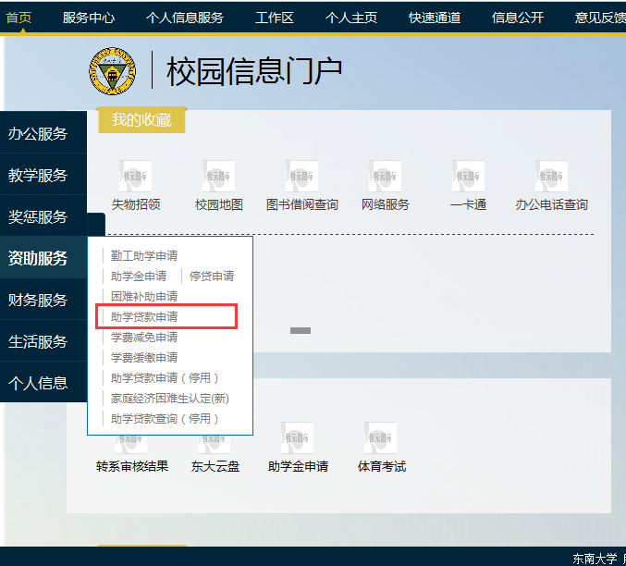

2、进入资助服务>>>贷款申请，请注意申请时间并仔细阅读评定说明
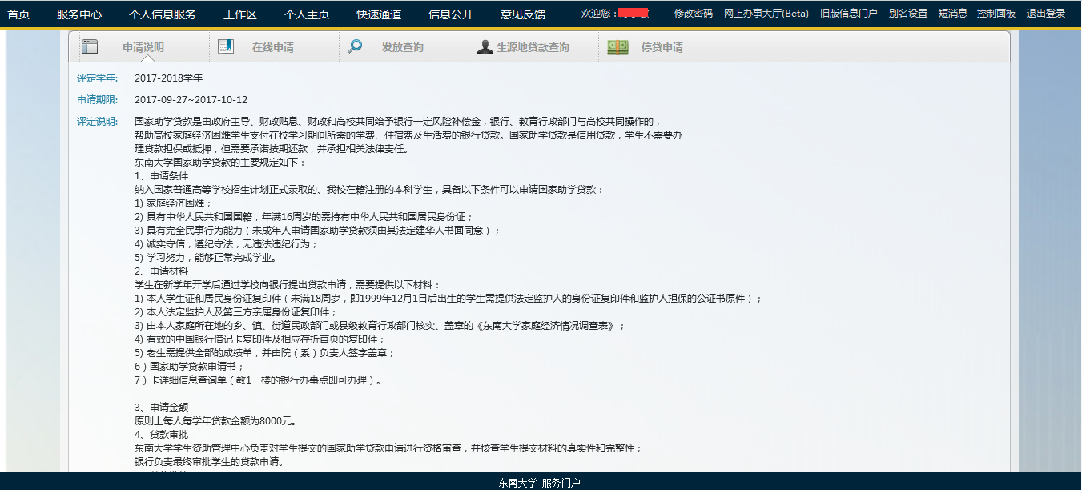
3、在线申请中点击进行申请。

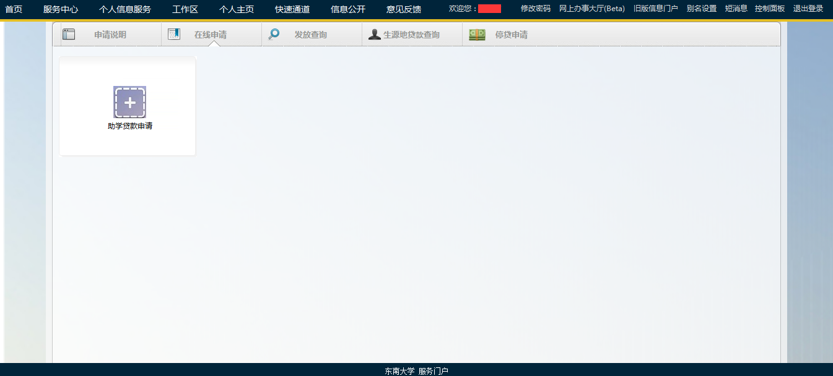

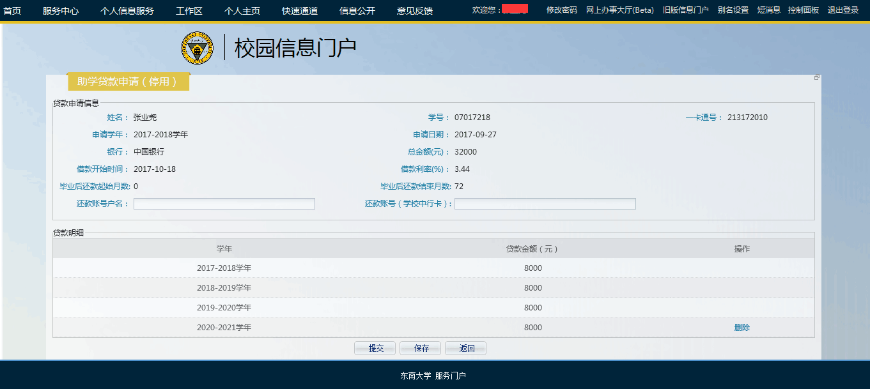

假如是17级大一新生，四年制，则可以申请4*8000元=32000元的贷款，假如是16级大二学生，四年制，则最多可以申请3*8000元=24000元的贷款。

4、申请后可实时查看申请状态

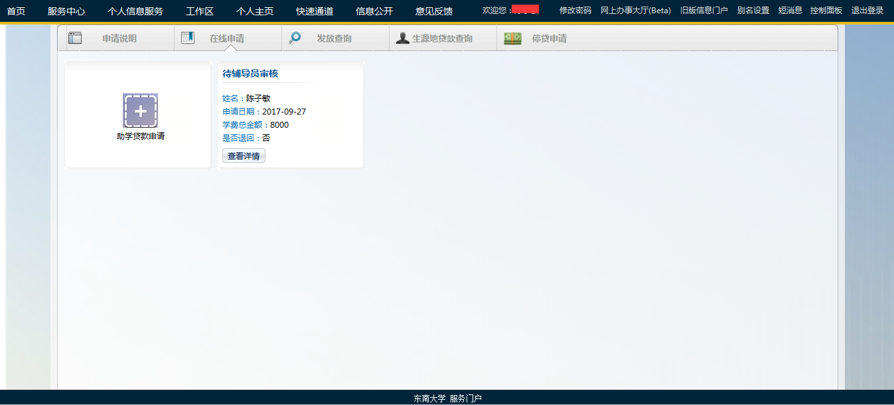

东南大学学生资助管理中心
2017年9月27日

